Развивающая игра « Подбери большие и маленькие предметы»
Вам понадобится:
- альбомный лист
- цветные карандаши
- хорошее настроение
Задание 1
Задача - провести линии от шарика к зверюшке. Зайчику нужно дать маленькие шарики (он же сам тоже маленький), а мишке (он же больше, чем зайка) - большие шарики. Можно немного усложнить задачу и рисовать "ниточки" у маленьких шариков одним цветом, а у больших - другим. Если нет возможности распечатать на принтере, то шаблоны можно нарисовать самим

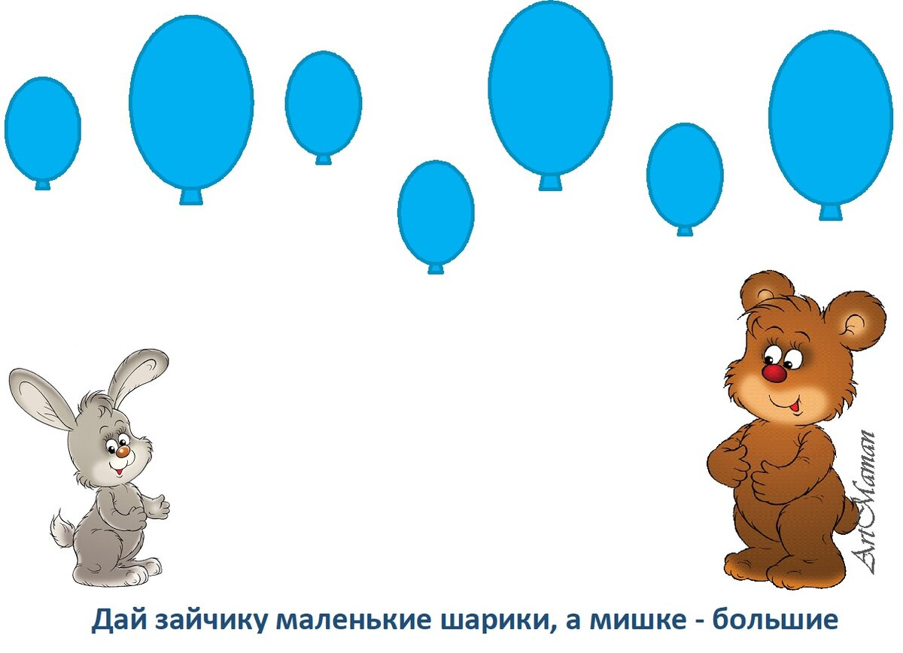
Задание 2
Собираем грибочки. Задача - разложить грибочки по корзиночкам: большие грибы в большую корзинку, а маленькие - в маленькую.
Точно также, как и в предыдущих заданиях, соединяем грибы и корзинки линиями. Можно взять разные карандаши и "собирать" большие грибы одним цветом, а маленькие - другим. Но можно этого и не делать, а рисовать все одним цветом.
